
2018-2019学年贵州省黔东南州麻江县贤昌中学九年级（上）期末物理试卷
一、单选题（第小题3分，共24分．请把正确的答案填在相应的统计框里）
1．下列每组物体，在通常情况下都是绝缘体的是（ ）
A．硬币、陶瓷罐 B．铅笔芯、塑料尺
C．玻璃棒、橡胶棒 D．人体、大地
2．如图小明要测量灯泡L₁中电流大小，图中正确的电路图是（ ）
A．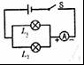 B．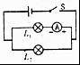
C．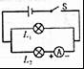 D．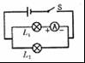
3．两灯串联，一灯较亮，一灯较暗，则下列说法正确的是（ ）
A．较亮的灯中电流较大 B．较暗的灯中电流较小
C．两灯电流一样大 D．条件不足无法判断
4．如图所示是气体酒精浓度测试仪原理图，用于现场测试司机是否酒后驾车。其中电源电压保持不变，R为定值电阻，R′为二氧化锡半导体型酒精气体传感器，其阻值随气体酒精浓度的增大而减小。若某次测试中电压表示数较大，则说明（ ）
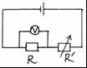
A．气体的酒精浓度较大，R′阻值较小
B．气体的酒精浓度较大，R′阻值较大
C．气体的酒精浓度较小，R′阻值较小
D．气体的酒精浓度较小，R′阻值较大
5．由欧姆定律公式I＝可变形得到R＝，对此，下列说法中正确的是（ ）
A．通过导体的电流越大，则导体的电阻越小
B．某段导体两端电压为0时，其电阻为0
C．导体两端的电压跟通过导体电流的比值等于这段导体的电阻
D．导体电阻的大小跟导体两端的电压成正比，跟通过导体的电流成反比
6．抽油烟机装有照明灯和排气扇。使用中，有时需要它们单独工作，有时需要它们同时工作。如图所示的四个电路中，你认为符合上述要求的是（ ）
A．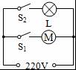 B．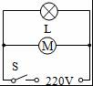
C．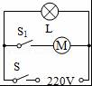 D．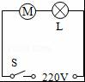
7．如图所示，当滑片P向右移动时，滑动变阻器连入电路的电阻变小的是（ ）
A．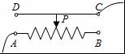 B．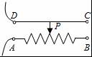
C．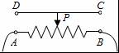 D．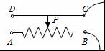
8．如图所示，电源电压保持不变。闭合开关，当滑动变阻器的滑片P从a向b滑动的过程中，设灯泡工作时的电阻不变。下列说法正确的是（ ）
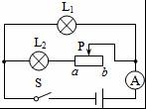
A．L₁灯逐渐变亮
B．L₂灯逐渐变暗
C．电流表的示数变小
D．滑动变阻器两端的电压逐渐变大
二、填题（每小题8分，共20分）
9．我国家庭电路的供电电压是 V，家用电器通常以 的连接方式接入电路，不高于 V的电压是安全电压；一节新干电池的电压是 V。
10．如图所示，当开关S闭合后，要使电阻R₁、R₂并联，甲是 表，乙是 表。
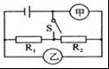
11．有两个电阻R₁＝2Ω，R₂＝3Ω，若把它们串联接在电路中，总电阻是 Ω，R₁和R₂两端电压之比U₁：U₂＝ 。并联在电路中时，总电阻是 Ω，经过R₁和R₂的电流之比I₁：I₂＝ 。
12．如图所示，电阻箱的示数是 Ω。
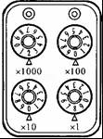
三、作图题（每小题各4分，共12分）
13．开关S闭合后，灯L₁和L₂都能发光，请在图电路中的圆圈内填上适当的电表（电流表或电压表），标在甲、乙圆圈的旁边。
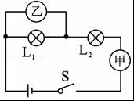
14．根据图的电路图在右边的实物上用笔代替导线画出实物图。（导线不得交叉）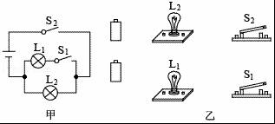
15．如图所示，是练习使用滑动变阻器改变灯泡亮度的未完成电路，请用笔画线代替导线完成电路连接。要求：灯L₁和L₂并联，开关同时控制两灯，滑动变阻器只控制L₁的亮度，导线不能交叉。
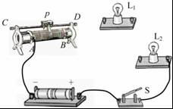
四、实验题：（每空3分，共24分）
16．小兰在学校实验室做探究串、并联电路电流规律的实验时，想到下面问题，请你帮她做出答案。
（1）在图中， （填“甲”或“乙”）图是并联电路。
（2）请在图乙的导线上用箭头标出电路中的电流方向。
（3）街道上的路灯是串联的还是并联的？为什么？
答：路灯是 联的。因为其中一盏灯坏了，其他灯 。
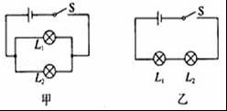
17．李明同学测量额定电压为3.8V的小灯泡的电阻。他设计出实验电路图，并按电路图连接实验器材，如图1所示。
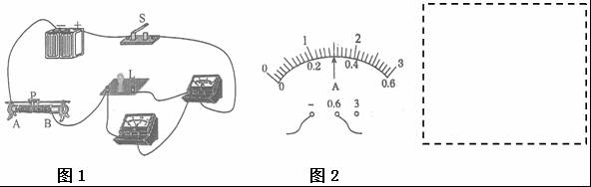
（1）请你根据实验电路连接情况在右虚框画出实验电路图
（2）闭合开关前，图1中滑动变阻器的滑片P应位于 （选填“A”或“B”）端。
（3）电路连接正确后，闭合开关S，李明发现电流表有示数，但示数较小，小灯泡不亮，接下来应当进行操作的是 （只填字母序号）
A．检查电路中是否存在断路故障 B．更换电压表所使用的量程
C．更换一个同样规格的小灯泡 D．移动滑片，减小变阻器接入电路的阻值
（4）实验过程中，当小灯泡两端地电压调节为3.8V时，电流表的示数如图2所示，此时的电流为 A，小灯泡的电阻为 Ω。
五、解答题（共1小题，满分8分）
18．如图所示，把电流表接入电路后，闭合开关，发现指针偏转如下，产生的原因分别是：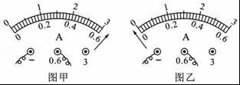
（1）：
（2）：
六、计算题（23、小题3分，24小题9分，共12分）（写出必要公式，带单位计算）
19．某小灯泡工作时两端的电压是2.5V，用电流表测得此时的电流是300mA，此灯泡工作时的电阻是多少？
20．在如图所示的电路中，电源电压保持不变，电阻R₁的阻值为20Ω．闭合开关S，电流表A₁的示数为0.3A，电流表A₂的示数为0.2A．求：
（1）干路中的电流；
（2）电源电压U；
（3）电阻R₂的阻值。
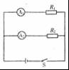
2018-2019学年贵州省黔东南州麻江县贤昌中学九年级（上）期末物理试卷
参考答案与试题解析
一、单选题（第小题3分，共24分．请把正确的答案填在相应的统计框里）
1．下列每组物体，在通常情况下都是绝缘体的是（ ）
A．硬币、陶瓷罐 B．铅笔芯、塑料尺
C．玻璃棒、橡胶棒 D．人体、大地
【分析】根据导体和绝缘体的定义进行判断，即容易导电的物体是导体；不容易导电的物体是绝缘体。
【解答】解：A、陶瓷罐不容易导电，是绝缘体，硬币容易导电，是导体，故A错误。
B、铅笔芯是导体；塑料尺是用橡胶制作的，是绝缘体，故B错误。
C、玻璃棒不容易导电，是绝缘体，橡胶棒不容易导电是绝缘体，故C正确。
D、人体和大地是导体，故D错误。
故选：C。
【点评】本题考查了导体和绝缘体的区分，导体和绝缘体不要死记硬背要根据生活中哪些地方用什么来导电，用什么来绝缘来记忆，效果比较好。
2．如图小明要测量灯泡L₁中电流大小，图中正确的电路图是（ ）
A．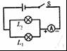 B．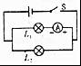
C．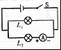 D．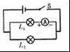
【分析】根据电流表的使用规则，电流表要串联使用，电流表要测量哪个电灯的电流就要与哪个电灯串联，题目要求测L₁的电流，所以看哪个电路图中的电流表与L₁串联，而且正负接线柱要接正确即可。
【解答】解：
A、电流表在干路中，测干路中的电流，不符合题意；
B、电流表与L₁串联，但接线柱接错了，不符合题意；
C、电流表与L₂串联，测L₂的电流，不符合题意；
D、电流表与L₁串联，接线柱接法正确，测L₁的电流，符合题意。
故选：D。
【点评】本题考查了电流表的使用。电流表要测量哪个电灯的电流就要与哪个电灯串联，且接线柱要接正确。
3．两灯串联，一灯较亮，一灯较暗，则下列说法正确的是（ ）
A．较亮的灯中电流较大 B．较暗的灯中电流较小
C．两灯电流一样大 D．条件不足无法判断
【分析】根据串联电路中的电流特点进行解答，即串联电路中各处的电流相等。
【解答】解：∵串联电路中各处的电流相等，
∴两灯串联时，通过它们的电流一定相等。
故选：C。
【点评】本题考查了串联电路的电流特点，抓出关键是点“两灯串联”是关键。
4．如图所示是气体酒精浓度测试仪原理图，用于现场测试司机是否酒后驾车。其中电源电压保持不变，R为定值电阻，R′为二氧化锡半导体型酒精气体传感器，其阻值随气体酒精浓度的增大而减小。若某次测试中电压表示数较大，则说明（ ）
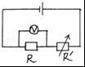
A．气体的酒精浓度较大，R′阻值较小
B．气体的酒精浓度较大，R′阻值较大
C．气体的酒精浓度较小，R′阻值较小
D．气体的酒精浓度较小，R′阻值较大
【分析】由电路图可知电阻R与酒精气体传感器串联，电压表测量R两端的电压，根据电压表示数较大得出电路中电流的变化，根据欧姆定律即可得出电路总电阻的变化，由串联电路特点判断酒精气体传感器阻值如何变化，根据题意判断酒精浓度如何变化。
【解答】解：由电路图可知电阻R与酒精气体传感器串联，电压表测量R两端的电压，
若某次测试中电压表示数较大时，根据I＝可知电路中的电流较大，
由于电源电压不变，根据R_{总}＝可知电路总电阻较小；
根据串联电路的总电阻等于各电阻之和可知酒精气体传感器阻值R′较小；故BD错误；
由于酒精气体传感器阻值随酒精浓度的增大而减小，所以酒精浓度较大，故A正确，C错误。
故选：A。
【点评】本题是一道闭合电路的动态分析题，熟练掌握欧姆定律、认真审题，知道酒精气体传感器与酒精浓度的关系是正确解题的关键。
5．由欧姆定律公式I＝可变形得到R＝，对此，下列说法中正确的是（ ）
A．通过导体的电流越大，则导体的电阻越小
B．某段导体两端电压为0时，其电阻为0
C．导体两端的电压跟通过导体电流的比值等于这段导体的电阻
D．导体电阻的大小跟导体两端的电压成正比，跟通过导体的电流成反比
【分析】（1）电阻是导体本身所具有的性质，只与导体的材料、长度、横截面积和温度有关，与两端的电压和通过的电流无关；其大小等于导体两端的电压与通过导体的电流之比；
（2）欧姆定律的内容是：电阻一定时，导体中的电流与导体两端的电压成正比；当导体两端的电压一定时，通过导体的电流与导体的电阻成反比。
【解答】解：
AD．电阻是导体本身的一种性质，只与导体的材料、长度、横截面积、温度有关，与两端的电压和通过的电流无关，故AD错误；
B．电阻是导体本身的一种性质，当导体两端的电压为零时，导体的电阻不为零，故B错误；
C．公式R＝表示，导体两端的电压跟通过导体电流的比值等于这段导体的电阻，故C正确。
故选：C。
【点评】本题考查我们对欧姆定律公式和导出公式的理解，要注意公式R＝只是表示出了三者之间的数值关系，而并非是它们间的正、反比关系。
6．抽油烟机装有照明灯和排气扇。使用中，有时需要它们单独工作，有时需要它们同时工作。如图所示的四个电路中，你认为符合上述要求的是（ ）
A．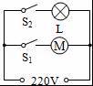 B．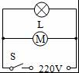
C．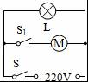 D．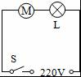
【分析】根据并联电路的特点知，当两个用电器并联时，可以做到相互不影响。
【解答】解：由题意知，风扇与灯泡是相互不影响的，故应当是并联关系，且各支路上有一个开关控制，干路上没有开关。
故选：A。
【点评】本题利用了并联电路的特点：用电器并联时，相互不影响。
7．如图所示，当滑片P向右移动时，滑动变阻器连入电路的电阻变小的是（ ）
A．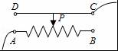 B．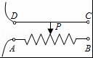
C．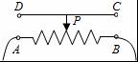 D．
【分析】首先明确此种接法中被利用的电阻，然后根据接入电路的电阻丝的长度确定电阻的变化。
【解答】解：A、图中接A、C接线柱；故当滑片向右移动时，连入电路的电阻丝的长度变大，连入电路的电阻变大，故A不符合题意。
B、图中接A、D接线柱；故当滑片向右移动时，连入电路的电阻丝的长度变大，连入电路的电阻变大，故B不符合题意。
C、图中接A、B接线柱；故当滑片向右移动时，连入电路的电阻丝的长度不变，连入电路的电阻不变，故C不符合题意。
D、图中接B、C接线柱；故当滑片向右移动时，连入电路的电阻丝的长度变小，连入电路的电阻变小，故D符合题意。
故选：D。
【点评】本题考查了滑动变阻器的使用；能够正确的确定接入电路的电阻丝是哪一段，是解答本题的关键。
8．如图所示，电源电压保持不变。闭合开关，当滑动变阻器的滑片P从a向b滑动的过程中，设灯泡工作时的电阻不变。下列说法正确的是（ ）
A．L₁灯逐渐变亮
B．L₂灯逐渐变暗
C．电流表的示数变小
D．滑动变阻器两端的电压逐渐变大
【分析】①从图可知，灯泡L₂与滑动变阻器串联后再与灯泡L₁并联，电流表测量的是干路中的总电流。首先利用并联电路电压的特点判断出滑动变阻器的滑片P从a向b滑动的过程中，灯泡L₁所在支路和灯泡L₂所在支路两端电压的变化，再利用公式P＝判断出灯泡L₁电功率的变化，从而可以判断出灯泡L₁亮度的变化。判断��A是否符合题意。
②首先判断出滑动变阻器的滑片P从a向b滑动的过程中，滑动变阻器连入电路中电阻的变化，利用串联电路电阻的特点判断出此支路电阻的变化，再利用公式I＝判断出灯泡L₂所在支路电流的变化，最后再利用公式P＝I²R判断出灯泡L₂电功率的变化，从而可以判断出灯泡L₂亮度的变化。判断出B是否符合题意。
③已判断出灯泡L₁两端电压的变化，可利用公式I＝判断出灯泡L₁所在支路电流的变化，再利用并联电路电流的特点，判断出电路中总电流的变化。判断出C是否符合题意。
④已判断出灯泡L₂所在支路两端电压的变化，而灯泡L₂与滑动变阻器串联，可利用串联电路电压的特点判断出滑动变阻器两端电压的变化。判断出D是否符合题意。
【解答】解：
①从图可知，灯泡L₂与滑动变阻器串联后再与灯泡L₁并联，电流表测量的是干路中的总电流，
∴滑动变阻器的滑片P从a向b滑动的过程中，灯泡L₁所在支路和灯泡L₂所在支路两端的电压不变，始终等于电源电压，
而灯泡工作时的电阻不变，
∴由公式P＝可知，灯泡L₁的实际功率不变，则灯泡L₁的亮度不变。所以A不符合题意。
②滑动变阻器的滑片P从a向b滑动的过程中，滑动变阻器连入电路中的电阻变大，由串联电路电阻的特点可知，灯泡L₂所在支路的电阻变大，而电源电压不变，
∴由公式I＝可知灯泡L₂所在支路的电流变小，而电源电压不变，
∴由公式P＝I²R可知灯泡L₂的实际功率变小，则灯泡L₂的亮度变暗。所以B符合题意。
③灯泡L₁两端的电压不变，则由公式I＝可知，灯泡L₁所在支路的电流不变，而灯泡L₂所在支路的电流变小，
由并联电路电流的特点可知，此时电路中的总电流变小。所以C符合题意。
④∵灯泡L₂所在支路两端的电压不变，
而灯泡L₂与滑动变阻器串联，而在串联电路中导体的电阻越大导体分担的电压越大，由于滑动变阻器的滑片P从a向b滑动的过程中，滑动变阻器连入电路中的电阻变大，
∴滑动变阻器两端的电压变大。所以D符合题意。
故选：BCD。
【点评】本题考查欧姆定律和滑动变阻器的使用，分析的前提是先搞清楚电路的连接情况，然后再根据欧姆定律进行判断。关键明白电路的连接情况和滑动变阻器移动过程中电路的变化情况，要记住串、并联电路的特点。
二、填题（每小题8分，共20分）
9．我国家庭电路的供电电压是 220 V，家用电器通常以 并联 的连接方式接入电路，不高于 36 V的电压是安全电压；一节新干电池的电压是 1.5 V。
【分析】（1）要记住一些生活中常见的电压值，如：一节干电池的电压是1.5V；一节铅蓄电池的电压是2V；家庭电路的电压为220V；对人体安全的电压为不高于36V；手机电池电压3.7V。
（2）家用电器应并联使用，因为用电器工作互不影响。
【解答】解：家庭电路的电压为220V；家用电器应并联接入电路；对人体安全的电压为不高于36V；一节干电池的电压是1.5V。
故答案为：220；并联；36；1.5
【点评】本题依据对生活中常见电压值的了解，明确家用电器的连接方式，可写出答案。
10．如图所示，当开关S闭合后，要使电阻R₁、R₂并联，甲是 电压 表，乙是 电流 表。
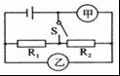
【分析】电压表并联在电路中，在电路中可以看作开路；电流表必须串联在电路中，在电路中相当于导线；因此根据仪表的连接方式以及在电路中的作用解答本题。
【解答】解：要使电阻R₁、R₂并联，由图可知电流必须从开关S分别流入支路R₁、支路R₂和电表乙，然后流回负极，所以甲为电压表，乙为电流表。
故答案为：电压；电流。
【点评】此题主要考查电流表和电压表的连接方式以及在电路中的作用，并会设计串并联电路。
11．有两个电阻R₁＝2Ω，R₂＝3Ω，若把它们串联接在电路中，总电阻是 5 Ω，R₁和R₂两端电压之比U₁：U₂＝ 2：3 。并联在电路中时，总电阻是 1.2 Ω，经过R₁和R₂的电流之比I₁：I₂＝ 3：2 。
【分析】（1）串联电路的总电阻等于各部分电阻之和；利用欧姆定律的变形公式和串联电路电流的特点可得出R₁和R₂两端电压之比；
（2）并联电路中，总电阻的倒数等于各电阻倒数之和；
根据并联电路两端电压相等以及欧姆定律即可求出经过R₁和R₂的电流之比。
【解答】解：（1）R_{串}＝R₁+R₂＝2Ω+3Ω＝5Ω；
∵I＝，并且串联电路中处处电流相等
∴由U＝IR可得，U₁：U₂＝IR₁：IR₂＝R₁：R₂＝2：3；
（2）＝+
故R_{并}＝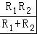＝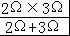＝1.2Ω
∵并联电路两端电压相等
∴I₁：I₂＝：＝R₂：R₁＝3：2。
故答案为：5；2：3；1.2；3：2。
【点评】本题考查了串联电路和并联电路的特点以及欧姆定律的灵活应用，是一道较为简单的应用题。
12．如图所示，电阻箱的示数是 2008 Ω。
【分析】用各指针所指的示数乘以下面的倍数，然后将所有的数值相加，即为该电阻箱的读数。
【解答】解：图中电阻箱示数是：2×1000Ω+0×100Ω+0×10Ω+8×1Ω＝2008Ω。
故答案为：2008。
【点评】在计算电阻箱的读数时不要忘记乘以各指针所对应的倍数。
三、作图题（每小题各4分，共12分）
13．开关S闭合后，灯L₁和L₂都能发光，请在图电路中的圆圈内填上适当的电表（电流表或电压表），标在甲、乙圆圈的旁边。
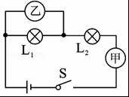
【分析】电压表与被测用电器并联，并且在电路中相当于开路；电流表与被测用电器串联，并且在电路中相当于导线。
【解答】解：
根据电路图可知，乙电表和灯泡L₁并联相接，则开关S闭合后，要使灯L₁和L₂都能发光，该表应为电压表；
甲电表与灯泡L₂串联接入电路，要使灯L₁和L₂都能发光，该表应为电流表；如下图所示：
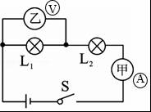
【点评】解决本类题的关键是牢记电压表和电流表的正确使用方法，并且能够识别串并联电路。
14．根据图的电路图在右边的实物上用笔代替导线画出实物图。（导线不得交叉）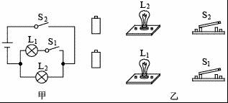
【分析】分析电路的连接及开关的作用，根据电路图连接实物图，注意各元件顺序与电路图一一对应。
【解答】解：原电路中，两灯并联，开关S₁与灯L₁串联，S₂控制整个电路，根据电路图连接实物图，如下所示：
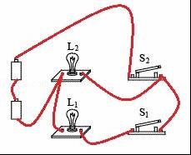
【点评】本题考查根据电路图连接实物图，关键是分清电路连接关系，注意各元件顺序与电路图一一对应。
15．如图所示，是练习使用滑动变阻器改变灯泡亮度的未完成电路，请用笔画线代替导线完成电路连接。要求：灯L₁和L₂并联，开关同时控制两灯，滑动变阻器只控制L₁的亮度，导线不能交叉。
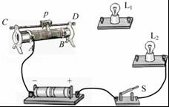
【分析】两灯并联，要求电流有两条路径；开关同时控制两盏电灯，开关必须接在干路上；滑动变阻器只控制L₁的亮度，因此滑动变阻器与灯L₁串联。
【解答】解：经过分析，电流路径有两条：从电源正极出发，依次连接开关、L₁、滑动变阻器直到电源负极：从正极出发，依次连接开关、L₂、电源负极；找出电路的分支点和汇合点，整理如下图：
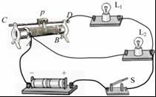
【点评】连接电路时，首先要通过题目中的已知条件，明确用电器是串联还是并联的，开关在支路还是干路上，电表测量谁的电压和电流，滑动变阻器控制哪个用电器。
四、实验题：（每空3分，共24分）
16．小兰在学校实验室做探究串、并联电路电流规律的实验时，想到下面问题，请你帮她做出答案。
（1）在图中， 甲 （填“甲”或“乙”）图是并联电路。
（2）请在图乙的导线上用箭头标出电路中的电流方向。
（3）街道上的路灯是串联的还是并联的？为什么？
答：路灯是 并 联的。因为其中一盏灯坏了，其他灯 仍发光 。
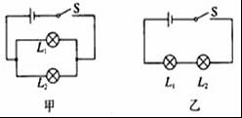
【分析】（1）将元件逐个顺次连接起来的电路为串联电路；串联电路中因电流只有一条通路，故电流必须经过每一个电路元件，即通过一个元件的电流一定通过另一元件；
将元件并列连接起来的电路叫并联电路，并联电路中各支路是独立的，故通过一个元件的电流不通过另一元件；
（2）电流从电源正极流出，经两灯、开关回到电源负极；
（3）并联电路一个用电器不工作不影响其它用电器的工作。
【解答】解：（1）根据并联电路的定义可知，甲图是并联电路。
（2）在图乙中，电流从电源正极流出，经两灯、开关回到电源负极，如下所示：
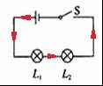
（3）因为并联电路中一个用电器不工作，不影响其它用电器的工作，即其中一盏灯坏了，其他灯仍发光，所以街道上的路灯是并联的。
故答案为：（1）甲；（2）如上图所示；（3）并；仍发光。
【点评】本题考查串联、并联电路的识别与工作特点，为基础题。
17．李明同学测量额定电压为3.8V的小灯泡的电阻。他设计出实验电路图，并按电路图连接实验器材，如图1所示。
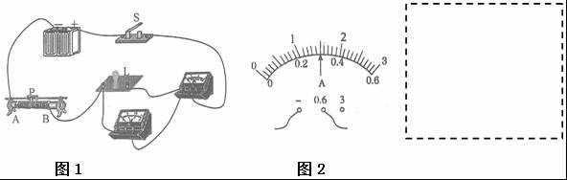
（1）请你根据实验电路连接情况在右虚框画出实验电路图
（2）闭合开关前，图1中滑动变阻器的滑片P应位于 A （选填“A”或“B”）端。
（3）电路连接正确后，闭合开关S，李明发现电流表有示数，但示数较小，小灯泡不亮，接下来应当进行操作的是 D （只填字母序号）
A．检查电路中是否存在断路故障 B．更换电压表所使用的量程
C．更换一个同样规格的小灯泡 D．移动滑片，减小变阻器接入电路的阻值
（4）实验过程中，当小灯泡两端地电压调节为3.8V时，电流表的示数如图2所示，此时的电流为 0.3 A，小灯泡的电阻为 12.7 Ω。
【分析】（1）分析实物电路图结构，然后根据实物电路图画出实验电路图；
（2）为了保护电路，闭合开关前，滑动变阻器的滑片P应放在阻值最大处；
（3）电流表示数较小，说明电路为通路，电路电流太小；灯泡不亮的原因可能是灯泡断路或流过灯泡的电流太小，因此改变滑动变阻器接入电路的电阻，解决电路中的问题；
（4）确定电流表的量程、最小分度值，读出电流表的示数；由R＝求出小灯泡的电阻。
【解答】解：（1）从实物图中可以看出，电流从电源正极流出，依次经过开关、电流表、灯泡以及滑动变阻器，然后回到电源负极；电压表与灯泡并联，电路图如图所示：
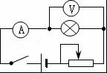
（2）为了保护电路，闭合开关前，滑动变阻器的滑片P应放在阻值最大处，即A端；
（3）电路连接正确后，闭合开关S，灯泡不亮，并且电流表有示数，但示数较小，说明电路为通路，可能是变阻器接入电路的阻值太大，因此接下来应进行的操作是：减小变阻器接入电路的阻值，使电路中的电流增大，故D正确。
（4）由图知，电流表量程是0～0.6A，分度值是0.02A，电流表示数是0.3A，
则此时小灯泡的电阻R＝＝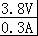≈12.7Ω。
故答案为：（1）如上图所示；（2）A；（3）D；（4）0.3；12.7。
【点评】本题考查了根据实物电路图画电路图图、故障分析、电流表读数、电阻计算，电流表读数时，应先确定电流表的量程、最小分度值。
五、解答题（共1小题，满分8分）
18．如图所示，把电流表接入电路后，闭合开关，发现指针偏转如下，产生的原因分别是：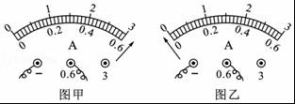
（1）： 电流表的量程选择太小
（2）： 电流表的正负接线柱接反了
【分析】从电流表的使用规则进行分析：串联在电路中，测量的电流不能超过电流表的最大量程，电流从电流表的正极流入，负极流出。
【解答】解：（1）由甲图可知，电路中的电流超过了电流表的量程，原因是电流表的量程选择太小；
（2）由乙图可知，电流表的指针反偏，原因是电流表的正负接线柱接反了。
故答案为：（1）电流表的量程选择太小；（2）电流表的正负接线柱接反了。
【点评】会正确使用电流表，注意测量的电流不可以超过量程，正负接线柱不能接反。
六、计算题（23、小题3分，24小题9分，共12分）（写出必要公式，带单位计算）
19．某小灯泡工作时两端的电压是2.5V，用电流表测得此时的电流是300mA，此灯泡工作时的电阻是多少？
【分析】知道灯泡工作时的电压和通过的电流，根据欧姆定律求出此时灯泡的电阻。
【解答】解：灯泡工作时的电流I＝300mA＝0.3A，
由I＝可得，此时灯泡的电阻：
R＝＝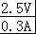≈8.33Ω。
答：此灯泡工作时的电阻是8.33Ω。
【点评】本题考查了欧姆定律的简单应用，计算过程要注意单位的换算，是一道基础题目。
20．在如图所示的电路中，电源电压保持不变，电阻R₁的阻值为20Ω．闭合开关S，电流表A₁的示数为0.3A，电流表A₂的示数为0.2A．求：
（1）干路中的电流；
（2）电源电压U；
（3）电阻R₂的阻值。
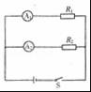
【分析】（1）由电路图可知，R₁与R₂并联，电流表A₁测R₁的电流，电流表A₂测R₂的电流，根据并联电路电流规律求出干路中的电流；
（2）已知电阻R₁的阻值和通过的电流，根据U＝IR求出R₁两端的电压，而电源电压等于R₁两端的电压；
（3）R₂两端的电压与电源电压相等，又已知通过电阻R₂的电流，根据欧姆定律求出电阻R₂的阻值。
【解答】解：（1）由电路图可知，电阻R₁与R₂并联，
电流表A₁测通过电阻R₁的电流I1＝0.3A，电流表A₂测通过电阻R₂的电流I₂＝0.2A，
根据并联电路电流规律可知，干路中的电流：
I＝I₁+I₂＝0.3A+0.2A＝0.5A。
（2）由I＝得，电阻R₁两端的电压：
U₁＝I₁R₁＝0.3A×20Ω＝6V，
根据并联电路电压规律可知，电源电压：
U＝U₁＝6V。
（3）根据并联电路电压规律可知，电阻R₂两端的电压：
U₂＝U₁＝6V，
由I＝得，电阻R₂的阻值：
R₂＝＝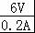＝30Ω。
答：（1）干路中的电流为0.5A；
（2）电源电压U＝6V；
（2）电阻R₂的阻值为30Ω。
【点评】本题考查并联电路的电压规律以及欧姆定律的灵活应用，是一道基础计算题，比较简单。

